

# 錦田水頭水尾村古蹟徑 + 元朗公園小休半天團

# (300年古石橋敬母橋及新橋＞ 百年樹屋＞ 廣瑜鄧公祠＞ 二帝書院)

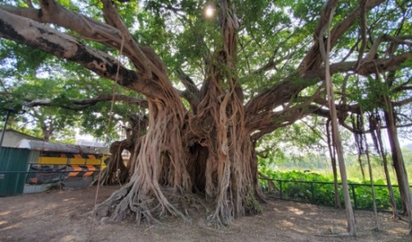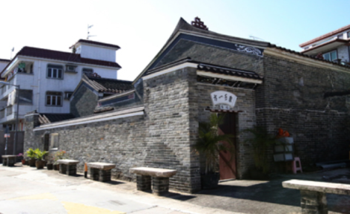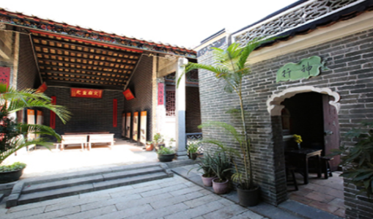

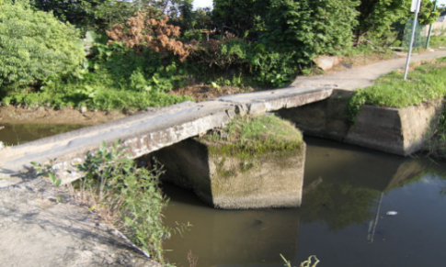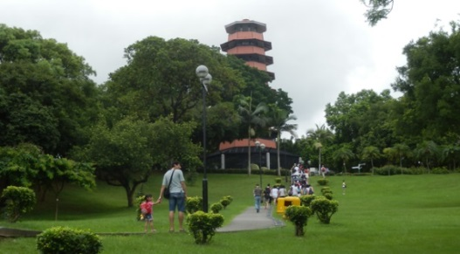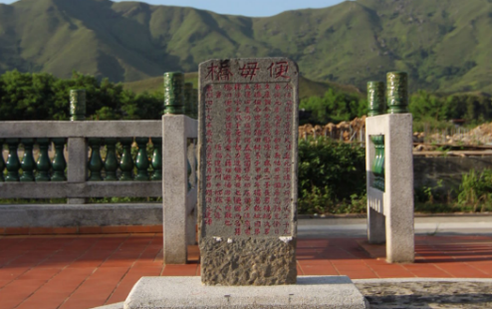

**出發日期：2021年10月10日 至 2022年12月31日 團號: L04- G54**

**集合時間：早上 09:15**

**集合地點：九龍塘D出口 / 客人指定地點**

**每位團費：$158 起 (大小同價)**

**團費已包：車費、導遊服務費、政府指定防疫旅遊健康保險。**

**(6星期至85歲10萬元平安保險 (包旅程期間感染新冠病毒住院醫療費最高$5000保障))**

**要每一位參加者的中文全名, 電話及身份証後4位字包括英文字母)**

**按政府指引: 成人參加者手提必須安裝「安心出行」在登上旅遊巴和進入景點，必須掃描二維碼作紀錄**

**※ 行 程 ※ （內容：錦田水頭水尾村古績徑90mins & 百鳥塔20mins）**

**開車 → 錦田水頭水尾村古績徑 (全程石屎路, 平路易行, 全程步行來回約90分鐘)**

**＞敬母橋   (便母橋) : 當年孝子造橋便利母親, 位於錦田水頭村，由孝子**[**鄧俊元**](https://zh.wikipedia.org/w/index.php?title=%E9%84%A7%E4%BF%8A%E5%85%83&action=edit&redlink=1)**建於**[**康熙**](https://zh.wikipedia.org/wiki/%E5%BA%B7%E7%86%99)**，目的是方便母親過河探望他，花6年完成。橋面鋪有6塊花崗岩石，放在石墩之上，橋的兩側並沒有欄杆，**

**橋旁花崗石碑記載便母橋歷史。現建有一條新橋, 有欄杆方便過河。新舊橋同時展現眼前作一比較。**

**＞百年樹屋  : 位於錦田水尾村,  是一株大榕樹根幹之間夾纏著一間古屋的磚牆及麻石門框而成。**

**＞廣瑜鄧公祠 : 位於錦田水頭村, 建於清朝, 鄧直見為紀念第17世祖鄧廣瑜而興建。兩進一院,**

**天井兩旁為廂房，後進明間設有神龕，以供奉鄧氏歷代祖先。2010年列為法定古蹟**

**＞鄧氏書院  (二帝書院)  : 位於元朗錦田水頭村, 建於**[**清朝**](https://zh.wikipedia.org/wiki/%E6%B8%85%E6%9C%9D)**, 除供奉文武二帝外， 亦作子弟學習的**

**書室，由於書院的前院以白磚砌成，其學生被稱為「白石巷子弟」,  當年是全港唯一之白石巷高級**

**小學，約有學生30人。1992列為法定古蹟。**

**＞元朗公園 : 參觀全港首個開放式的七層百鳥塔 及 小休 → 約12:30回程**

**※ 行 程 ※**

**開車 →****屏山文物徑「覲廷書室151年＞清暑軒＞鄧氏宗祠700年＞愈喬二公祠＞仁敦岡書室＞古井200年唯一水井＞上璋圍＞聚星樓600年古塔＞達德公所164年」(不走回頭路,全程石屎路 易行, 全程步行約2小時) → 午餐元朗私房菜酒家(按當天限聚令人數安排坐位) → 壽桃牌專門店 → 屯門公園 『草龜樂園』→全港最大的草龜、蛇仔、蜥蝪 (全部在玻璃房內生活) → 15:30回程**